Informasjon om beboerparkering,
utdeling av beboerkort og innføring av tidsskive.
Farsund kommune ønsker å informere om:
- Vedtatt forskrift for beboerparkering og prosess for utstedelse av beboerkort.
- Skilting av nye områder med kombinert parkering: korttidsparkering, unntatt med beboerkort.
- Innføring av tidsskive på all korttidsparkering.

1 Forskrift for beboerparkering er nå vedtatt av Farsund kommunestyret. Les her.
Frem til årsskifte 2021/22 vil utstede midlertidige kort være gyldige, men fra og med 1.januar 2022, vil kun beboerkort merket 2022 være gyldig.
Nye kort for 2022 vil kunne mottas på servicetorget. Servicetorget er åpnet mellom klokken 10 og 15 alle hverdager.
De sentrale punktene i ny forskrift er gjengitt under:
- Folkeregistrerte fastboende innenfor beboersonen kan ved oppmøte på servicetorget på rådhuset motta beboerkort mot en betaling på 500 kr per kort per år. VIPPSES eller betales kontant.
- Boenheter uten folkeregistrert bosetning, men som brukes som fritidsbolig, kan etter søknad få tildelt en parkeringstillatelse mot samme betaling. Mottas ved oppmøte når søknad er innvilget og kortet betalt.
- Alle tildelte parkeringstillatelser skal merkes med kjøretøyets registreringsnummer. Ved eierskifte skal parkeringstillatelsen endres og ajourføres på nytt eierforhold.
- Beboerparkeringskort kan ikke benyttes til hensetning av kjøretøy som ikke er i bruk.
- Beboere som er leietakere og som ikke er folkeregistrert på adressen, bes sende en søknad til kommunen ved behov for beboerkort.
Utdeling av kort: Ved oppmøte på kommunens servicetorg, 08-15
Betaling: Vipps eller kontant
Søknader: Merkes med «Søknad om beboerkort» og sendes til: post@farsund.kommune.no eller til: Farsund kommune, Teknisk drift, Postboks 100, 4552 Farsund

2 Ny skilting i bykjernen
I henhold til vedtatt skiltplan for Farsund sentrum, vil flere gater og plasser innenfor vedtatt «boligsone» skiltes med kombinert parkering: korttidsparkering, unntatt med beboerkort. To mindre områder nær Verven, vil være kun beboerparkering. I den mest sentrale bykjernen vil det fortsatt være kun korttidsparkering for alle.

3 Innføring av tidsskive
Sammen med nye skilter, er det bestemt å innføre tidsskive. Det medfører at fører er ansvarlig for å angi tidspunkt for start parkering. Dette gjøres enklest ved å stille på en tidsskive i bilen. Tidsskive kan bla mottas gratis ved kommunens servicetorg. Dersom tidsskiven ikke er anskaffet, holder det å skrive tydelig p-tidspunktet på en lapp i frontruta.
Videre vil skiltingen i deler av Storgaten og Skougaards gate kun ha korttidsparkering på hverdager i skolens «åpningstid».
Eksempler på ny skilting:
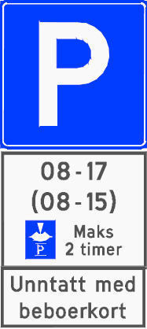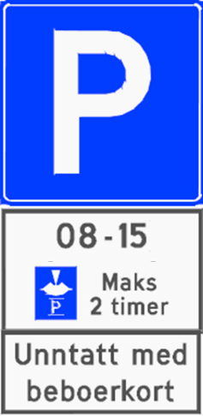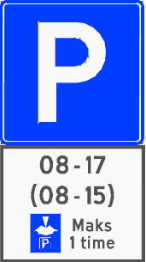
Eks: Nytorvet og Eks: Deler av Storgaten og Eks: Kirkegaten og
Theis Lundegaards gate Skougaards gate Torvgaten

NB! Nye parkeringsskilt i bykjernen antas å komme plass innen nyttår. Vi ber dere derfor å følge nøye med på endringer.

Kartet nedenfor viser vedtatt boligsone og hvilke områder som etter hvert vil skiltes som beboerparkering.
